中小企業の経営革新シリーズ61

帆布を使った靴で新たな市場開拓を図る
～製品特徴を活かし、お遍路市場を開拓したiコーポレーション～

大阪産業経済リサーチセンター
主任研究員 木村 和彦

企業名：株式会社iコーポレーション
事業内容：革製履物製造業
従業者数：11人（平成23年11月末現在）
住所：泉北郡忠岡町忠岡東2-18-39
URL：http://www.tadaoka.or.jp/icorporation/

１．経営革新の取組に至るまで
株式会社iコーポレーション（以下、「同社」）は、現会長の藤原克己氏によって昭和60年に創業、当初は、革製履物卸売業として、履物小売店を対象に事業を行っていました。
順調に事業を拡大、自社企画の製品も拡大している中、自社企画製品のOEM先で、仕入全体の約50％を占めていた履物製造業者の倒産に遭遇しました。
この時、同社は、倒産業者の債権者等からの依頼もあり、製造業に乗り出すことになります。

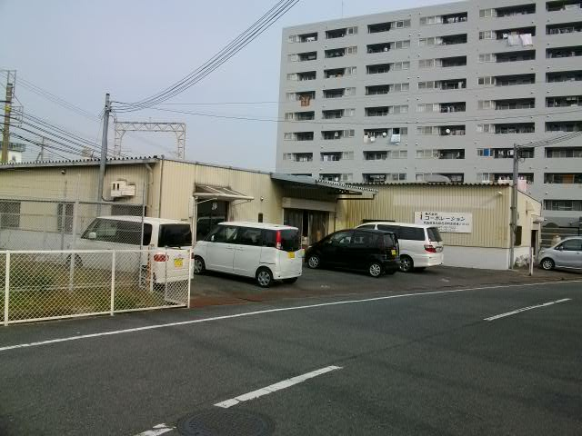
忠岡駅近郊のiコーポレーション本社

卸売業者が、いきなり製造業に乗り出すのは無謀ではないかと思われますが、当時、同社は、
①自社でデザイン企画を行っている、
②倒産業者の設備や従業員を引き継ぐことができる、
という状況に加え、
③主な取引先である履物専業の小売業者の業席が悪化しており、卸売業の先行きが不透明、
という状況にあったため、卸売業から製造業へ業種変更するチャンスでもありました。
結果、原料仕入先開拓や在庫管理等、製造業として効率的な経営ができるまでに1～2年程度の時間は必要としましたが、現会長の子息が中心となり、製造業へ進出、現在では製造業者としての位置を確立しています。

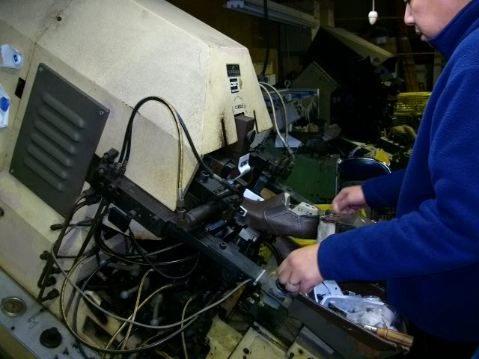
iコーポレーションの靴製造ライン

その後、卸売業務は減少させ、製造業務に注力することで、製造業者としての取引先となる卸売業者との競合を回避することで、従来の卸売業同業者として培ってきた人脈を活かすとともに、従来から有していたデザイン企画力により、ワンシーズン70～100アイテムの新製品を開発。その中から取引先に製品を選択してもらうという中小規模の履物製造業としては稀な特徴を活かし、取引先開拓は比較的順調に進みました。
ただ、同社が卸売業者であったときからの問題である履物専業の小売業者の業績悪化と廃業はその後も進行しており、履物販売のルートとしてアパレル業者等の新たな販路の開拓が必要となってくる中、デザイン企画力だけではない、競合製品にない新たな製品開発が必要となっていました。

２．経営革新計画の内容
この様に新製品案を模索している時、街を散策していた現社長（会長子女）の目が、一澤帆布工業㈱の鞄に引き付けられました。
従来、革靴主体で製造を行ってきた同社では、仕方のないことですが、靴が蒸れるという課題が常について回っていました。
そんな中、帆布鞄を見た現社長には、｢帆布で履物が作れないか？｣というアイディアが浮かんだのでした。
その時は、ただの思いつきではありましたが、実際に取り組んでみると、
①帆布には、撥水・防汚加工がされており、通気性が良く、雨等の水濡れ、汚れに強い、
②軽量である、
といった特徴があり、靴の素材としては最適といえるものでした。
しかし一方で、
①通常の薄くて撥水・防汚加工がされていないズック靴の素材布と異なり、10号（428g/㎡）という厚手の帆布を素材とするための縫製技術、
②撥水・防汚加工されているため、靴底と接着させるための接着剤が用をなさない、
③皮革とは違う帆布の風合いを活かすための木型（デザイン型）が存在しない、
等の課題もありました。
しかし、新しい靴を開発するという意欲の下、50を超す木型試作や接着剤の改良等の苦心の末、克服、帆布靴の完成をみたのでした。

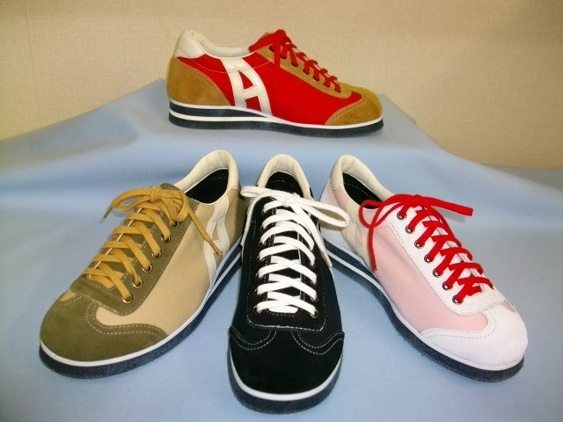
帆布靴

３．善通寺のオリジナル巡拝靴として採用
開発後、広島県にある百貨店㈱福屋広島駅前店等でテスト販売を行ったところ、好評を博し、一度買った顧客がリピーターとなっています。
また、従来にない販路を開拓したいという考えの下、防汚・撥水加工されており、水濡れや汚れに強く、軽いという帆布靴の特徴から、天候に関係なく屋外で歩行する用途として四国八十八ヵ所巡り向けというアイディアが提案されました。
そこで、会長の人脈を活かし、総本山・善通寺に帆布靴を紹介したところ、靴だけでなく、同一素材でバッグも製造でき、靴とバッグをコーディネイトすることができるという点も評価され、とんとん拍子で採用が決定、現在、オリジナルデザインによる｢さんやバッグ｣と｢さんや靴｣が販売されています。
なお、総本山・善通寺は、弘法大師生誕地に所在しており、真言宗善通寺派の総本山です。また、3年後の平成26年は四国霊場開創1200年にあたるということで、更なる販売増加が期待されています。

４．今後の方向性
上述のとおり、総本山・善通寺で採用されたことを契機に、高野山の総本山・金剛峰寺で、靴ではありませんが、帆布によるオリジナルバッグが採用となりました。
今後は、西国八十八ヵ所向け等の企画を行うとともに、現在は、水濡れや汚れに強く、軽いという帆布靴の特徴に加え、すべりにくい靴底の開発が完了。これらの特徴が必要とされる電鉄会社の制靴等として販路拡大していく方針です。

《謝辞》
最後になりましたが、本稿の執筆にあたりいろいろとご教示いただきました藤原克己会長に対し、この場を借りて厚くお礼申し上げます。また革新計画事業が進展し、今後ますます発展されることを心よりお祈り申し上げます。

